附件二：西北片区小额贷款公司法律及催收实务培训班会场位置图及酒店信息
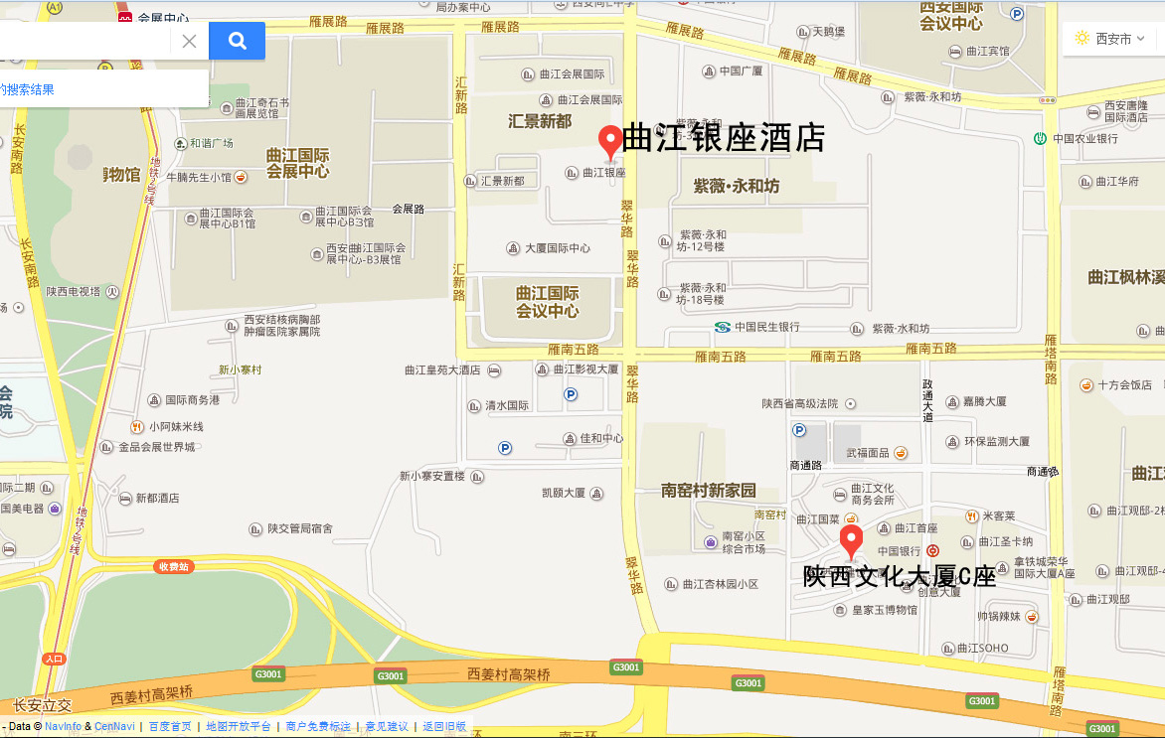
酒店信息：
一、曲江银座酒店（陕西省西安市雁塔区翠华南路982号）距离会场在1公里内，标准间（大床）协议价398元/天（含双早），酒店预订电话：029-65690000，销售朱经理：15102956734。
二、如家快捷酒店（西安市大雁塔通易坊店）距离会场在1公里内，标准间209元/天，酒店预订电话：029-85216789
三、以上酒店预订报中国小贷协会会议可享受协议价，请您提前预订。

